VÉDJEGYHASZNÁLATI
KÉRELEM
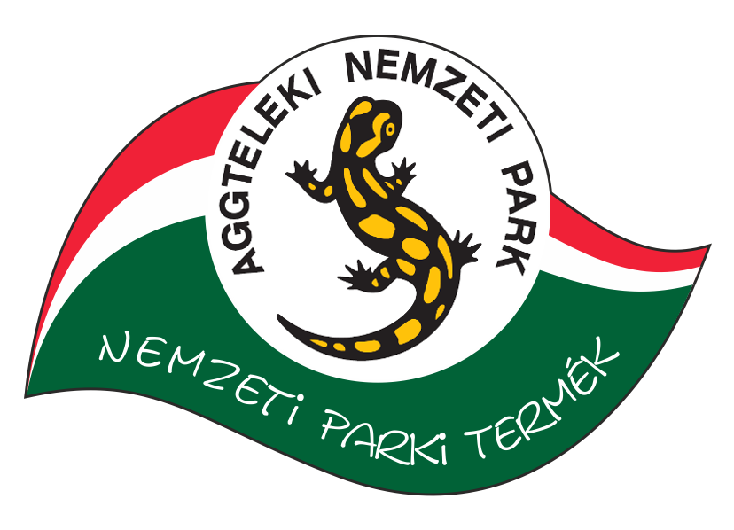

Szolgáltatások és nyújtóik részére

AGGTELEKI NEMZETI PARK IGAZGATÓSÁG
2017

Aggteleki nemzeti parki termék védjegyhasználati kérelem
Szolgáltatások
AGGTELEKI NEMZETI PARK IGAZGATÓSÁG

TARTALOMJEGYZÉK

Védjegyhasználó / Kérelmező adatai 4
Védjegyhasználati jogosultság / Nyilatkozat 5
A termék részletes bemutatása 6
Minőségi nyilatkozat / Aláírás 9
Tanúk 10
Védjegyhasználatra jogosult települések listája 11
Elbírálási folyamat / Ellenőrző lista a döntéshozók részére 12
Kontakt 13

Aggteleki nemzeti parki termék védjegyhasználati kérelem
Szolgáltatások
AGGTELEKI NEMZETI PARK IGAZGATÓSÁG

Nyilatkozat
Védjegyhasználati kérelemhez
szolgáltatások és nyújtóik részére

új védjegyhasználó kérelem
Kérjük, jelölje iksszel [X] kérelme benyújtásának célját:
(Elektronikus kitöltés esetén, kérjük, kattintson duplán a jelölőnégyzetbe és az így előugró ablakban válassza a „Jelölt” alapértéket!)
szerződéshosszabbítás
már védjegyes, de termékbővítés

Jelen kérelem alapján ezúton kérelmezem az Aggteleki Nemzeti Park Igazgatóság (székhely: 3758 Jósvafő, Tengerszem oldal 1.) mint védjegyjogosult, „Aggteleki nemzeti parki termék” elnevezésű tanúsító védjegyének használati engedélyét, a kapcsolódó védjegyszabályzat alapján.
Önként, büntetőjogi felelősségem teljes tudatában, a valóságnak megfelelően nyilatkozom a védjegyhasználattal érintett termékek minőségi- és egyéb jellemzőiről az alábbiak szerint:
Védjegyhasználó / Kérelmező adatai
Név / Cégnév:
Lakcím / Székhely:
Anyja neve:
Cégjegyzékszám / Vállalkozói igazolvány száma:
Adószám / Adóazonosító:
Termelői regisztrációs szám:
Képviselő neve, beosztása:
Gazdálkodás / Szolgáltatás címe(i):
Postázási cím, ha eltér a lakcímtől:
Telefonszám(ok):
E-mail cím:
Weboldal:
Facebook, Twitter, Instagram vagy más közösségi média linkek:

4

Aggteleki nemzeti parki termék védjegyhasználati kérelem
Szolgáltatások
AGGTELEKI NEMZETI PARK IGAZGATÓSÁG

Védjegyhasználati jogosultság

A védjegy használatára az alábbi személyek vagy szervezetek jogosultak. Kérjük, jelölje iksszel [X] az Önre vagy szervezetére jellemző típust!
(Elektronikus kitöltés esetén kattintson duplán a jelölőnégyzetre és az így előugró ablakban válassza a „Jelölt” alapértéket!)
Helyi gazdálkodó: a védjegyhasználatra jogosult települések területén életvitelszerűen jelen lévő gazdálkodó, mezőgazdasági egyéni vállalkozó és mezőgazdasági őstermelő; helyi életvitelű, gazdálkodást folytató magánszemély; valamint helyi életvitelű magánszemélyek többségi tulajdonában lévő, jogi személyiséggel bíró mezőgazdasági főtevékenységű gazdasági társaság.
Helyi társadalmi (civil) szervezet: a jogosult településen bejegyzett székhellyel rendelkező társadalmi (civil) szervezet, amely a jogosult településeken fejti ki tevékenységét.
Helyi egyéni vállalkozó: a jogosult településen székhellyel vagy telephellyel rendelkező, helyi életvitelű egyéni vállalkozó.
Helyi vállalkozás: a jogosult településen székhellyel vagy telephellyel rendelkező, jogi személyiséggel bíró gazdasági társaság.
Helyi természetes személy: a jogosult településen állandó lakás céljára alkalmas lakóépületben bejelentett lakcímmel rendelkező és/vagy a jogosult településen életvitelszerűen lakó személy.

Nyilatkozat

Nyilatkozom az általam képviselt szervezetről, vagy (ha értelmezhető) egyéni vállalkozóról, magánszemélyről, hogy:

nem áll felszámolási-, végelszámolási- vagy csődeljárás alatt,
nincs 60 napnál régebben lejárt köztartozása,
az elmúlt 5 évben természetkárosítás és/vagy környezetkárosítás miatt jogerős hatósági vagy bírósági elmarasztaló határozat nem keletkezett ellene,
tevékenységei és/vagy termékei megfelelnek a hazai és Európai Uniós normáknak, szabályoknak, és illeszkednek a fenntartható fejlődés elvéhez,
terméke megfelel a szabályzatban foglalt tanúsítványi feltételeknek.
FENTI NYILATKOZATNAK MIND AZ ÖT PONTJA KÖTELEZŐEN TELJESÍTENDŐ!

5
Aggteleki nemzeti parki termék védjegyhasználati kérelem
Szolgáltatások
AGGTELEKI NEMZETI PARK IGAZGATÓSÁG

1. Védjegyhasználó / Kérelmező bemutatása
(Mióta foglalkozik az adott szolgáltatással? Rendelkezik-e minősítéssel, díjakkal? Elektronikus kitöltés esetén kattintson a szövegdobozba a gépeléshez!)

2. A szálláshely/szolgáltatás részletes leírása, a helyi hagyományokra és az ökoturisztikai jellemzőkre összpontosítva

6
Aggteleki nemzeti parki termék védjegyhasználati kérelem
Szolgáltatások
AGGTELEKI NEMZETI PARK IGAZGATÓSÁG

3. Választható termékjellemzők a falusi turizmus szállás szolgáltatás során
(Kérjük, jelölje iksszel [X] a szolgáltatása szempontjából releváns tényezőket!)

A falusi turizmus szálláshely szolgáltatás a térségre jellemző hagyományos parasztházban történik.
A falusi turizmus szálláshely környezetében szintén hagyományos stílusú építmények találhatók.
A falusi turizmus szálláshelyen megújuló energiaforrást is használnak.
A falusi turizmus szálláshelyen saját háziállatot tartanak és/vagy a háztáji növényterjesztés bemutatható.
A falusi turizmus szálláshelyen falusi vendégasztal szolgáltatás igénybe vehető.
A szálláshely üzemeltetője saját helyi termékkel rendelkezik.
A szálláshely üzemeltetője saját szervezésű ökoturisztikai programokat tud biztosítani.
A szálláshely üzemeltetője saját szervezésű kézműves programokat tud biztosítani.
Madárbarát kerttel rendelkezik.
A szálláshely üzemeltetője tagja térségi turisztikai szervezetnek.
Van valamilyen „zöld szálláshely” minősítése.
Környezetbarát jelleg a működésben.
Ha igen, milyen?

Az építésnél környezetbarát építőanyagok kerültek beépítésre.
Ha igen, milyenek?

Vannak telepített energia- vagy víztakarékos eszközök.
Ha igen, milyenek?

Kerekesszékkel elérhető/akadálymentes.

7

Aggteleki nemzeti parki termék védjegyhasználati kérelem
Szolgáltatások
AGGTELEKI NEMZETI PARK IGAZGATÓSÁG

4. Választható termékjellemzők az ökoturisztikai szolgáltatás során
(Kérjük, jelölje iksszel [X] a szolgáltatása szempontjából releváns tényezőket!)

Állandó és/vagy időszakos természetismereti kiállítással rendelkezik.
Természetvédelmi tematikájú könyvtárral rendelkezik.
Környezeti nevelési szolgáltatást (pl. erdei iskolai modul, természetismereti programelem) nyújt.
Ökoturisztikai szolgáltatást nyújt (pl. szakvezetés, túravezetés).
Helyismereti-, természetismereti bemutatóhely (földtani bemutatóhelyek, arborétumok stb.).
Tanösvény vagy olyan egyéb tematikus útvonal, mely az adott terület természeti- és kulturális örökségeit mutatja be informatív állomáshelyek, kiadványok és táblák segítségével.
Barlangi bemutatóhely (kiépített, látogatható barlangok esetében).
Állatmegfigyelést biztosító ponttal rendelkezik.
Őshonos állatfajtákat mutat be.
Kerékpárkölcsönzési lehetőséggel rendelkezik.
Egyéb, informatív szakaszokkal nem rendelkező túraútvonalak.
Öko-aktív szolgáltatást nyújt (kenutúrák, kalandpark stb.).
Családbarát, vagyis kisgyermekes családok számára is biztosított a kényelmes ott-tartózkodás.

8

Aggteleki nemzeti parki termék védjegyhasználati kérelem
Szolgáltatások
AGGTELEKI NEMZETI PARK IGAZGATÓSÁG

Kérjük, aláírás előtt ezt az oldalt elektronikus kitöltés esetén is feltétlenül nyomtassa ki és kézzel töltse ki, majd szkennelje be és az így kapott, kézjeggyel ellátott fájlt is csatolja kérelméhez!

Minőségi nyilatkozat

A védjegyet olyan szolgáltatáshoz kívánom használni, melyet az Aggteleki Nemzeti Park Igazgatóság működési területén lévő védett természeti területen, Natura 2000 területen vagy ezen külterületekhez tartozó település(ek)en végzek.

A szolgáltatás helye:

Aláírásommal igazolom, hogy a fenti adatok a valóságnak megfelelnek.

Kelt (helyszín, dátum):

Védjegyjogosult / Kérelmező aláírása

9

Aggteleki nemzeti parki termék védjegyhasználati kérelem
Szolgáltatások
AGGTELEKI NEMZETI PARK IGAZGATÓSÁG

Kérjük, aláírás előtt ezt az oldalt elektronikus kitöltés esetén is feltétlenül nyomtassa ki és kézzel töltse ki, majd szkennelje be és az így kapott, kézjeggyel ellátott fájlt is csatolja kérelméhez!

TANÚK
(amennyiben a Védjegyjogosult / Kérelmező magánszemély vagy egyéni vállalkozó)

Név:
(olvashatóan)
Lakcím:

Aláírás:
Név:
(olvashatóan)
Lakcím:

Aláírás:

10

---------- ------------------------------------------------------- --------------------------------------------------- --------------------
Ezt a részt nem kell beküldeni!
Védjegyhasználatra jogosult települések listája (Aggteleki Nemzeti Park működési területe)

Abaújalpár
Abaújkér
Abaújlak
Abaújszántó
Abaújszolnok
Abaújvár
Abod
Aggtelek
Alsóberecki
Alsódobsza
Alsógagy
Alsóregmec
Alsószuha
Alsótelekes
Alsóvadász
Alsózsolca
Arka
Arnót
Aszaló
Baktakék
Balajt
Bánréve
Baskó
Becskeháza
Bekecs
Berente
Beret
Bocs
Bodroghalom
Bodrogkeresztúr
Bodrogkisfalud
Bodrogolaszi
Bódvalenke
Bódvarákó
Bódvaszilas
Boldogkőújfalu
Boldogkőváralja
Boldva
Borsodszirák
Bózsva
Büttös
Cigánd
Csenyéte
Csobád
Damak
Dámóc
Debréte
Detek
Dövény
Dubicsány
Edelény
Égerszög
Encs
Erdőbénye
Erdőhorváti
Fáj
Fancsal
Felsőberecki
Felsődobsza
Felsőgagy
Felsőkelecsény
Felsőnyárád
Felsőregmec
Felsőtelekes
Felsővadász
Felsőzsolca
Filkeháza
Fony
Forró
Fulókércs
Füzér
Füzérkajata
Füzérkomlós
Füzérradvány
Gadna
Gagyapáti
Gagybátor
Gagyvendégi
Galvács
Garadna
Gesztely
Golop
Gömörszőlős
Gönc
Göncruszka
Györgytarló
Halmaj
Hangács
Háromhuta
Hegymeg
Hejce
Hercegkút
Hernádbűd
Hernádcéce
Hernádkak
Hernádkércs
Hernádnémeti
Hernádpetri
Hernádszentandrás
Hernádszurdok
Hernádvécse
Hét
Hidasnémeti
Hidvégardó
Hollóháza
Homrogd
Imola
Ináncs
Irota
Izsófalva
Jákfalva
Jósvafő
Kánó
Kány
Karcsa
Karos
Kázsmárk
Kéked
Kelemér
Kenézlő
Keresztéte
Kishuta
Kiskinizs
Kisrozvágy
Komjáti
Komlóska
Korlát
Kovácsvágás
Krasznokvajda
Kupa
Kurityán
Lácacséke
Ládbesenyő
Lak
Legyesbénye
Léh
Litka
Mád
Makkoshotyka
Martonyi
Megyaszó
Méra
Meszes
Mezőzombor
Mikóháza
Mogyoróska
Monaj
Monok
Múcsony
Nagyhuta
Nagykinizs
Nagyrozvágy
Novajidrány
Nyésta
Nyíri
Nyomár
Olaszliszka
Onga
Ormosbánya
Pácin
Pálháza
Pamlény
Pányok
Pere
Perecse
Perkupa
Prügy
Pusztafalu
Pusztaradvány
Putnok
Ragály
Rakaca
Rakacaszend
Rásonysápberencs
Rátka
Regéc
Révleányvár
Ricse
Rudabánya
Rudolftelep
Sajóecseg
Sajógalgóc
Sajóivánka
Sajókaza
Sajókeresztúr
Sajólád
Sajónémeti
Sajópálfala
Sajópetri
Sajópüspöki
Sajósenye
Sajószentpéter
Sajóvámos
Sajóvelezd
Sárazsadány
Sárospatak
Sátoraljaújhely
Selyeb
Semjén
Serényfalva
Sima
Sóstófalva
Szakácsi
Szalaszend
Szalonna
Szászfa
Szegi
Szegilong
Szemere
Szendrő
Szendrőlád
Szentistvánbaksa
Szerencs
Szikszó
Szin
Szinpetri
Szirmabesenyő
Szőlősardó
Szögliget
Szuhafő
Szuhakálló
Szuhogy
Taktaszada
Tállya
Tarcal
Telkibánya
Teresztenye
Tiszacsermely
Tiszakarád
Tiszaladány
Tokaj
Tolcsva
Tomor
Tornabarakony
Tornakápolna
Tornanádaska
Tornaszentandrás
Tornaszentjakab
Tornyosnémeti
Trizs
Újcsanálos
Vadna
Vágáshuta
Vajdácska
Vámosújfalu
Varbóc
Vilmány
Vilyvitány
Viss
Viszló
Vizsoly
Zádorfalva
Zalkod
Zemplénagárd
Ziliz
Zubogy
Zsujta
11

Elbírálási folyamat (Tájékoztató pályázók részére)

- Beérkezés határidő: 2017. július 15.
- Minisztérium általi elbírálás: 2017. július folyamán.
- Termék beküldése vagy helyhez kötött szolgáltatás esetén személyes látogatás (amennyiben a termék átment az előbíráláson): 2017. július vége – augusztus eleje. Kérjük, amíg terméke nem ment át az előbíráláson, ne küldjön számunkra mintát belőle!
- Döntéshozatal és eredményhirdetés: 2017. augusztus vége.
- Szerződéskötés.

Ellenőrző lista (Az elbírálók részére)

A termékek megfelelnek a pályázati feltételeknek.
Kizárólag az Aggteleki Nemzeti Park Igazgatóság (beleértve a Zempléni-, és a Tokaj-Bodrogzug Tájvédelmi Körzet) illetékességi területén előforduló, Natura 2000 vagy védett területen előforduló alapanyag használható a termékben. Pályázni kizárólag feldolgozott mezőgazdasági termékekkel lehetséges. Csak olyan számlaképes termelő/szolgáltató jogosult pályázni, aki a megfelelő engedélyekkel (őstermelő, vállalkozó, ÁNTSZ stb.) rendelkezik.

Nyilatkozatot tett.
Aláírás megtörtént.
Fényképek, elismerések, díjak, oklevelek stb. másolatai csatolásra kerültek a minisztériumi előbíráláshoz.
Termékminták beküldése a bíráláshoz megtörtént.

12

A PÁLYÁZATOT (ÉS A TERMÉKMINTÁT) AZ ALÁBBI CÍMRE NYÚJTHATJA BE POSTAI ÚTON VAGY SZEMÉLYESEN

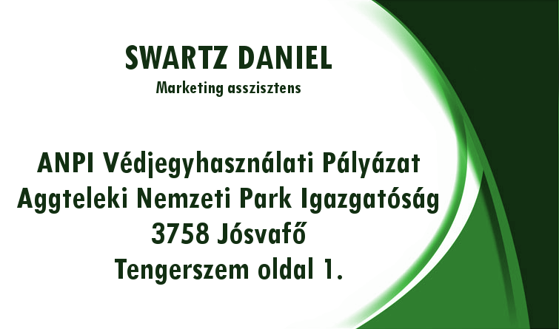

13
Aggteleki Nemzeti Park Igazgatóság
2017

Kizárólag természetes személy kérelmező esetén kell kitölteni.
Kizárólag gazdálkodó szervezet esetén kell kitölteni.
Több, egymástól eltérő jellemzővel rendelkező termék esetén külön-külön kell a nyilatkozatot kitölteni!

